HƯỚNG DẪN ĐĂNG KÝ TUYỂN SINH

CẤP MẦM NON

**HƯỚNG DẪN ĐĂNG KÝ TUYỂN SINH MẦM NON TRỰC TUYẾN**

***(Phiên bản dành cho Phụ huynh học sinh)***

## Giới thiệu

Trang cổng thông tin điện tử đăng ký tuyển sinh đầu cấp tạo điều kiện thuận lợi cho phụ huynh học sinh (PHHS) đăng ký hồ sơ tuyển sinh vào cấp mầm non để tăng tính minh bạch trong công tác tuyển sinh đầu cấp.

## Quy trình thực hiện

**Bước 1:** PHHS mở trình duyệt web Microsoft Edge (hoặc Firefox, Chrome, Safari) và truy cập vào địa chỉ: [**https://tuyensinhdaucap.hcm.edu.vn/**](https://tuyensinhdaucap.hcm.edu.vn/)

**Bước 2**: Tại màn hình trang chủ, PHHS lưu ý đọc kỹ các phần thông tin về quy định, thông tin, hướng dẫn đăng ký tuyển sinh.

**Bước 3**: Chọn **[Đăng ký đối tượng và kỳ tuyển sinh],** giao diện hiển thị các kỳ tuyển sinh, PHHS chọn kỳ tuyển sinh mầm non và nhấn nút [**Xác nhận thông tin].**

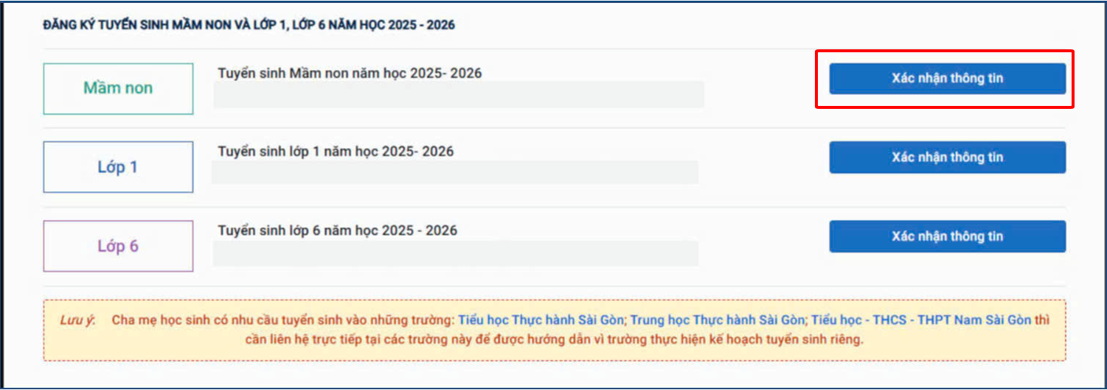

**Bước 4**: Giao diện hiển thị thông tin đăng nhập tra cứu và đăng ký tuyển sinh Mầm non năm học 2025-2026.

**Bước 5:** PHHS chọn nút chức năng [**Không có tài khoản].**

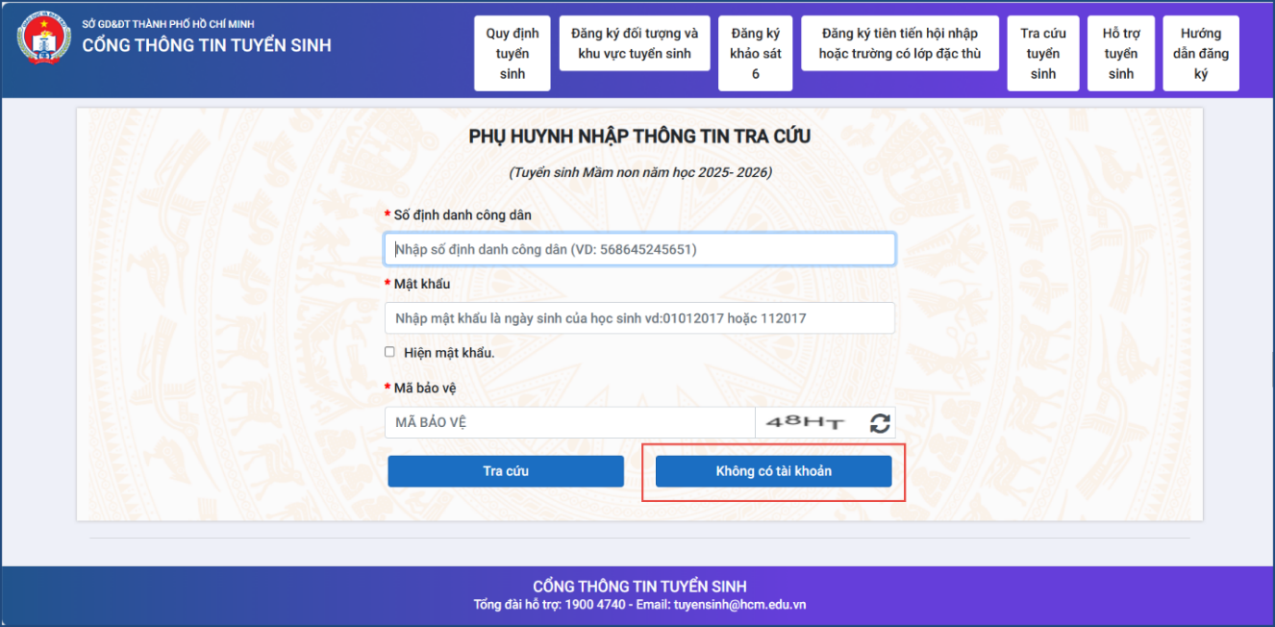

**Bước 6:** PHHS thực hiện khai báo toàn bộ thông tin học sinh, nơi cư trú, thông tin gia đình. Lưu ý: cập nhật đầy đủ thông tin bắt buộc có dấu (*) trên phiếu.

**Bước 7:** Sau khi hoàn thiện hồ sơ học sinh, CMHS nhập **Mã bảo vệ,** tích **Tôi xin cam kết khai báo đúng thông tin** và chọn **[Xác nhận thông tin]** để hoàn thành đăng ký tài khoản tuyển sinh.

**Bước 8:** PHHS sau khi khai báo thông tin đầy đủ thực hiện tích nút **[Xác Nhận Thông Tin]** kiểm tra lại thông tin sau đó thực hiện tích nút **[Gửi Đăng Ký].**

**Bước 9:** Sau khi đăng ký thành công, hồ sơ mặc định được đăng ký vào Phòng GD&ĐT **theo nơi ở hiện tại,** trường hợp muốn thay đổi khu vực tuyển sinh PHHS chọn chức năng **[Phụ huynh ấn vào đây nếu muốn thay đổi nơi nộp hồ sơ]**.

**Bước 10:** PHHS lựa chọn lại **Đối tượng** và **Khu vực tuyển sinh** theo nguyện vọng, sau đó nhập **Mã bảo vệ** và xác nhận **Gửi đăng ký**.

**Bước 11:** Sau khi đã hoàn thành đăng ký, PHHS chọn chức năng **[Phiếu kê khai thông tin]** để lưu lại dữ liệu đã đăng ký.